「家学」(HomeLearn) 家庭智能学习平台

项目需求分析与技术实现文档 V2.0

文档修订记录
版本 | 日期 | 修订内容 | 作者
V1.0 | 2026-05-10 | 初版，核心框架搭建 | -
V2.0 | 2026-05-11 | 新增英语语音、文言文、生僻字模块；优化低成本API方案 | -

第一章 项目概述与目标

1.1 项目背景
家庭教育中，家长常面临三大痛点：

错题管理低效：理科公式、几何图形、化学结构式录入困难。

个性化辅导缺失：市面App功能通用，无法适配家庭独特的教学理念。

专项学科支持不足：英语口语评测、文言文排版、生僻字显示等高级需求难以满足。

本项目旨在开发一套仅供家庭成员使用的Web学习应用，名为「家学」HomeLearn。

1.2 项目目标
目标维度 | 详细描述
核心目标 | 打造集错题管理、AI引导学习、专项学科支持于一体的家庭专属学习平台。
用户覆盖 | 支持3名及以上学龄孩子独立使用，家长全局管理。
学科覆盖 | 小学至高中全学科，特别强化理科（数理化生）与文科（语文、英语）的专项支持。
核心价值 | 数据私有化、功能高度定制、无商业干扰、渐进式扩展。
成功标准 | 1. 三个孩子可独立稳定使用，互不干扰。  2. 父母能便捷地录入管理题目，监控学习进度。  3. 理科特殊内容输入效率高于传统纸笔。  4. 英语口语评测准确度可用，文言文排版专业美观。

1.3 用户角色定义
角色 | 核心职责 | 典型场景
家长（管理员） | 账户管理、内容录入、进度监控 | 创建孩子子账户；为错题录制讲解视频；查看各科掌握度仪表盘。
孩子（学习者） | 错题录入与复习、使用AI助手、口语练习 | 手写录入数理化错题；提交文言文翻译；跟读英语单词并查看发音评分。

第二章 需求分析

2.1 功能需求总览

2.2 核心功能详述

2.2.1 用户与权限管理 [优先级：P0 - 必须]
编号 | 功能名称 | 详细描述 | 验收标准
F1 | 家长注册登录 | 家长使用邮箱或用户名注册主账户，密码高强度加密存储。 | 能成功注册并登录，失败有明确提示。
F2 | 子账户管理 | 家长可在后台创建、编辑、删除多个孩子的子账户，设置昵称、年级、学科偏好。 | 能创建至少3个子账户，登录时下拉选择。
F3 | 数据隔离 | 每个子账户只能查看和操作自己的题库、错题本、学习记录。 | 孩子A无法看到孩子B的任何数据。

2.2.2 题库与多模态录入 [优先级：P0 - 必须]
编号 | 功能名称 | 详细描述 | 验收标准
F4 | 富文本录入 | 支持粗体、斜体、字号、颜色等基本格式，可插入图片。 | 能录入一段包含公式和图片的物理题干。
F5 | 手写公式转LaTeX | 在输入框旁集成手写板，用户鼠标/触屏书写数学公式，系统实时识别并转为LaTeX代码（如 E=mc^{2}）。 | 手写 x^2 + y^2 = 1，能正确转为LaTeX并预览。
F6 | 几何画板 | 嵌入JSXGraph组件，支持点、线、圆、三角形、函数图像的绘制与属性标注。 | 能绘制一个内切圆三角形，保存为题目配图。
F7 | 化学积木搭建 | 提供化学仪器、分子结构的SVG图标库，拖拽组合成实验装置或结构式。 | 能搭建一个“制取氧气”的实验装置图。
F8 | 试卷扫描擦除 | 拍摄或上传试卷照片，调用API自动清除手写字迹，生成空白卷面。 | 上传一张写满答案的试卷，得到干净空白卷。
F9 | 题目属性设置 | 为每道题设定：学科、年级、题型、难度（1-5星）、自定义知识点标签。 | 能按“#二次函数-顶点式”标签筛选题目。

2.2.3 AI学习助手 [优先级：P0 - 必须]
编号 | 功能名称 | 详细描述 | 验收标准
F10 | 苏格拉底式引导 | 孩子提交错题后，AI不直接给答案，而是反问：“你当时的思路是什么？我们来看第一步…” | AI至少连续3轮进追问不泄露答案。
F11 | 举一反三生成器 | AI根据题目知识点，自动生成2-3道同类变式题，并提供详细解答。 | 一道因式分解题，能生成换元法、分组法变式。
F12 | 自然语言问答 | 孩子可自由提问：“为什么这里的摩擦力方向是向左？”AI结合题目上下文解答。 | AI能正确解答至少80%的理科概念类问题。

2.2.4 学习复习与家长助手 [优先级：P1 - 重要]
编号 | 功能名称 | 详细描述 | 验收标准
F13 | 多维度错题筛选 | 按学科、时间范围、知识点标签、掌握度等级筛选查看错题。 | 能筛选出“上周物理全部未掌握题”。
F14 | 一键智能组卷 | 从错题库中按规则抽取题目，生成可打印的练习卷。 | 能从错题中随机抽10道未掌握题生成PDF。
F15 | 家长专属讲解 | 家长可为任何题目录制关联的短视频或音频讲解。 | 孩子查看题目时，能看到家长讲解的播放按钮。

2.2.5 专项学科能力支持 [优先级：P1 - 重要]
模块A：英语语音评测
编号 | 功能名称 | 详细描述 | 验收标准 | 低成本方案
F16 | 多题型跟读评分 | 支持单词、句子、段落跟读，从准确度、流畅度、完整度打分。 | 跟读一个单词，得到三项分数和总评。 | 首选：微软Azure语音评测API — 每月免费5小时，30天试用有$200额度，音素级诊断。备选：腾讯云智聆 — 每月免费1万次调用，支持口语评测。
F17 | 音节级诊断 | 评分结果显示每个音素（音节）的发音好坏，用红黄绿标记。 | 读"apple"，能指出"æ"音不准。 | 同样使用上述API的音素级返回数据。
F18 | 自定义评测内容 | 家长输入任意英文文本，系统自动生成示范音并支持跟读评测。 | 粘贴课文段落，孩子可跟读全段。 | 使用浏览器内置 SpeechSynthesis API 免费生成示范音。
模块B：文言文注音与排版
编号 | 功能名称 | 详细描述 | 验收标准 | 低成本方案
F19 | 全文自动注音 | 系统为文言文所有汉字生成拼音，可选显示在字上方或右侧。 | 输入《陋室铭》，全文汉字上方显示拼音。 | 完全免费方案：使用开源 pypinyin 库自动生成拼音，python-jieba 辅助分词。无需外部API。
F20 | 夹注与旁批 | 用自定义DSL标记词语注释，渲染为小字夹注或侧边批注。 | DSL [陋室](简陋的屋子) 渲染为正文旁小字。 | 自研轻量DSL解析器，纯前端或后端均可，完全免费。
F21 | 竖排与古典标点 | 支持生成竖排排版，正确处理专名号、书名号。 | 《论语》选段能竖排显示，人名有下划线。 | 使用CSS writing-mode: vertical-rl 特性，配合 text-emphasis 实现专名号，纯前端免费。
F22 | AI文白翻译 | 一键调用AI逐句翻译文言文，支持文白对照视图。 | 选中一段文言文，右侧显示白话翻译。 | 大模型API通用能力：任何大模型均可胜任，无需专项API，复用F12的AI接口即可。推荐使用DeepSeek、通义千问、智谱GLM的免费额度。
模块C：生僻字显示与输入
编号 | 功能名称 | 详细描述 | 验收标准 | 低成本方案
F23 | 全链路生僻字支持 | 数据库、后端、前端确保任何Unicode汉字（含扩展区）能正确存储和显示。 | 输入“𬬻”（金字旁）能正常显示不丢。 | 完全免费：数据库用PostgreSQL（UTF-8编码），前端配置大字符集回退字体 Noto Serif CJK SC（开源免费）。
F24 | 手写板输入 | 输入框旁集成手写板，支持鼠标/触屏手写生僻字进行查找。 | 手写一个“犇”字，能识别并自动填入输入框。 | 完全免费：使用开源 HanziWriter JavaScript库，提供笔顺动画和手写识别，无需后端。
F25 | 部件查询 | 用汉字部件描述（如“三个火”）查询生僻字。 | 输入“四个火”，返回“燚(yì)”及解释。 | 大模型免费额度：复用AI接口，生僻字部件查询是基础能力。推荐使用DeepSeek、通义千问免费额度。

2.2.6 家长仪表盘 [优先级：P2 - 分期实现]
编号 | 功能名称 | 详细描述 | 验收标准
F26 | 学习概览 | 展示每个孩子各科错题总数、近7日新增趋势。 | 折线图展示本周数学错题变化。
F27 | 知识掌握矩阵 | 按自定义知识点标签，用矩阵图展示各知识点掌握度（1-5星）。 | “一次函数”知识点显示为3星掌握度。

2.3 非功能需求
类别 | 需求描述 | 验收标准
可扩展性 | 核心题库数据结构设计支持未来对接外部商业题库API（如二一教育、学科网）。 | 数据模型包含扩展字段，预留API适配层接口。
定制性 | 知识点标签体系由家长完全自定义，不受固定考纲限制。 | 家长可创建“#奥数-鸡兔同笼”等自定义标签。
可用性 | 界面极简，核心操作路径≤3步。低年级孩子可独立完成错题录入。 | 8岁孩子5分钟内学会录入一道题。
安全性 | 强制HTTPS，密码bcrypt哈希存储。全数据自控，不收集任何信息至第三方。 | 通过基础渗透测试，密码不可逆加密。
性能 | 页面首次加载<3秒，题目搜索响应<1秒，语音评测反馈<3秒。 | 家庭内网环境下达标。

第三章 技术架构设计

3.1 架构总览图
text
┌─────────────────────────────────────────────────┐│ 客户端 (Browser) ││ ┌───────────┐ ┌──────────┐ ┌──────────────┐ ││ │ Next.js │ │ Tailwind │ │ 专项组件库 │ ││ │ (SSR/CSR) │ │ CSS │ │ Voice/Gra- │ ││ │ │ │ │ │ ph/Ancient │ ││ └───────────┘ └──────────┘ └──────────────┘ │└─────────────────────┬───────────────────────────┘ │ HTTPS┌─────────────────────▼───────────────────────────┐│ Nginx (反向代理 + 静态资源) │└─────────────────────┬───────────────────────────┘ │┌─────────────────────▼───────────────────────────┐│ FastAPI 后端服务 (Python 3.11+) ││ ┌─────────┐ ┌─────────┐ ┌───────────────────┐ ││ │ 用户模块 │ │ 题库模块 │ │ 专项服务模块 │ ││ │ ·认证 │ │ ·CRUD │ │ ·语音评测适配器 │ ││ │ ·授权 │ │ ·搜索 │ │ ·文言DSL解析器 │ ││ │ ·JWT │ │ ·组卷 │ │ ·AI中间件封装 │ ││ └─────────┘ └─────────┘ └───────────────────┘ │└───┬──────────────┬──────────────┬───────────────┘ │ │ │┌───▼──────┐ ┌────▼─────┐ ┌─────▼──────┐│PostgreSQL│ │ MinIO │ │ Redis ││ ·题库 │ │ ·图片 │ │ ·会话 ││ ·用户 │ │ ·音频 │ │ ·缓存 ││ ·标签 │ │ ·视频 │ │ ·限流 │└──────────┘ └──────────┘ └────────────┘

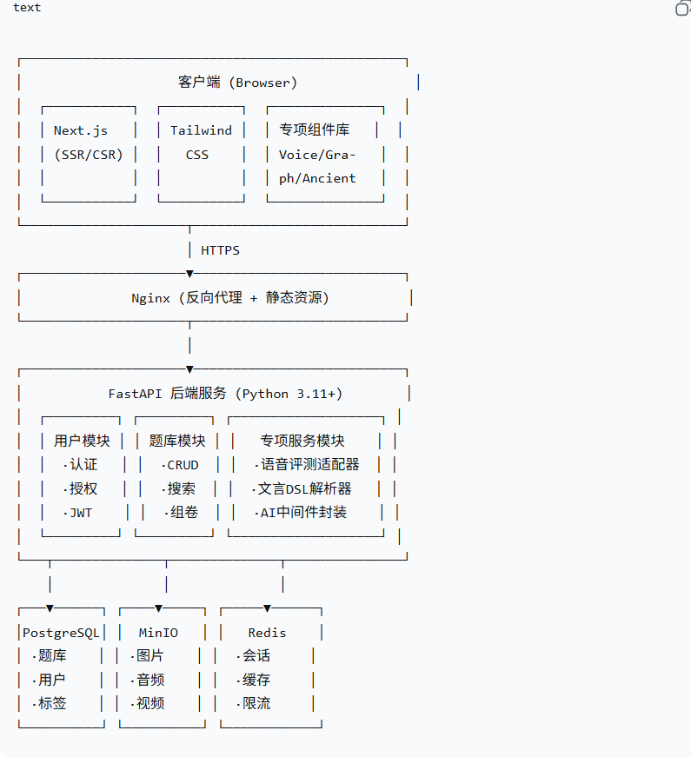

3.2 技术栈选型与理由
层级 | 技术 | 版本/说明 | 选择理由 | 成本评估
前端框架 | Next.js | 14+ (App Router) | 支持SSR/SSG，文件式路由，可渐进式转为PWA。 | 开源免费
UI样式 | Tailwind CSS | 3.4+ | 原子化CSS，开发效率极高，构建产物小。 | 开源免费
几何画板 | JSXGraph | 1.5+ | 专为数学教育设计的开源库，支持函数图、几何构造。 | 开源免费
文言排版 | 自研DSL解析器 | - | 基于Python pypinyin + 自定义标记语法。 | 自研零成本
手写识别 | HanziWriter | 2.2+ | 开源汉字笔顺动画和手写识别库。 | 开源免费
后端框架 | FastAPI | 0.110+ | 异步高性能，自动生成OpenAPI文档，Python生态完美。 | 开源免费
数据库 | PostgreSQL | 16+ | 强大的JSON支持，完美存储半结构化试题数据。 | 开源免费
对象存储 | MinIO | 最新稳定版 | 兼容S3 API，自建私有存储，存题目图片和音视频。 | 开源免费
缓存 | Redis | 7+ | 会话管理，热点数据缓存，API限流。 | 开源免费
AI大模型 | 多个 | 统一适配层 | 提供AI引导、翻译、部件查询等能力。 | 多供应商免费额度轮换

3.3 第三方API选型（低成本优化方案）
用途 | 首选方案 | 免费额度 | 备选方案 | 月成本估算
英语语音评测 | 微软Azure语音服务 | 每月5小时免费音频，$200试用信用额度 | 腾讯云智聆（每月1万次免费） | ¥0 (家庭用量极低)
大模型AI | DeepSeek / 通义千问 / 智谱GLM 额度轮换 | 均有免费调用额度，总计月超百万Tokens | 本地部署轻量模型(Llama 3/Ollama) | ¥0
试卷擦除/OCR | 百度智能云 | 每月1000次免费 | 腾讯云OCR（每月1000次免费） | ¥0
手写公式识别 | 微软Azure表单识别器 | 学习器免费，试用有额度 | Mathpix API（每月1000次免费） | ¥0
示范音生成 | 浏览器SpeechSynthesis API | 完全免费，客户端生成 | - | ¥0
拼音生成 | pypinyin库 | 完全开源免费 | - | ¥0
字体 | Noto Serif CJK SC | 开源免费字体 | 思源宋体 | ¥0
成本优化建议：
为AI和语音评测设计统一适配器模式，可无缝切换供应商，充分享受各家免费额度。

优先使用浏览器内置API（语音合成、手写板）和开源库（pypinyin、HanziWriter），零成本。

云服务（MinIO、PostgreSQL、Redis）初期可直接安装在家庭台式机或旧笔记本上，完全零成本。如需外网访问，可用frp等内网穿透工具，或用最便宜的2核4G云服务器（约¥50-100/月）。

3.4 核心数据库设计
sql
-- 家庭与用户表CREATE TABLE families ( id SERIAL PRIMARY KEY, name VARCHAR(100) NOT NULL, created_at TIMESTAMP DEFAULT NOW());CREATE TABLE users ( id SERIAL PRIMARY KEY, family_id INT REFERENCES families(id), username VARCHAR(50) UNIQUE NOT NULL, password_hash VARCHAR(255) NOT NULL, role VARCHAR(20) NOT NULL CHECK (role IN ('parent', 'child')), parent_id INT REFERENCES users(id), display_name VARCHAR(100), grade VARCHAR(20), avatar_url VARCHAR(500), created_at TIMESTAMP DEFAULT NOW());-- 自定义知识点标签表（体现家长定制化）CREATE TABLE knowledge_tags ( id SERIAL PRIMARY KEY, family_id INT REFERENCES families(id), name VARCHAR(100) NOT NULL, subject VARCHAR(50), parent_tag_id INT REFERENCES knowledge_tags(id), UNIQUE(family_id, name));-- 核心题库表（高度可扩展）CREATE TABLE questions ( id SERIAL PRIMARY KEY, family_id INT REFERENCES families(id), created_by INT REFERENCES users(id), subject VARCHAR(50) NOT NULL, grade VARCHAR(20), type VARCHAR(30), difficulty SMALLINT CHECK(difficulty BETWEEN 1 AND 5), content TEXT NOT NULL, -- 题干(HTML+LaTeX+DSL) answer TEXT, analysis TEXT, media_metadata JSONB DEFAULT '{}', -- 图片、绘图、音频等关联文件 parent_audio_video_url TEXT, source VARCHAR(200), is_public BOOLEAN DEFAULT FALSE, -- 预留：家庭间共享 extra_data JSONB DEFAULT '{}', -- 预留扩展字段 created_at TIMESTAMP DEFAULT NOW(), updated_at TIMESTAMP DEFAULT NOW());-- 为题库搜索创建GIN索引CREATE INDEX idx_questions_content ON questions USING GIN (to_tsvector('chinese', content));CREATE INDEX idx_questions_tags ON questions USING GIN ((media_metadata -> 'tags'));-- 错题记录表（关联孩子与题目）CREATE TABLE error_book ( id SERIAL PRIMARY KEY, user_id INT REFERENCES users(id), question_id INT REFERENCES questions(id), mastery_level SMALLINT DEFAULT 1 CHECK(mastery_level BETWEEN 1 AND 5), error_count INT DEFAULT 1, last_error_at TIMESTAMP DEFAULT NOW(), first_error_at TIMESTAMP DEFAULT NOW(), ai_conversation_log JSONB DEFAULT '[]', -- AI对话历史 voice_eval_result JSONB DEFAULT '{}', -- 语音评测记录(英语题) UNIQUE(user_id, question_id));
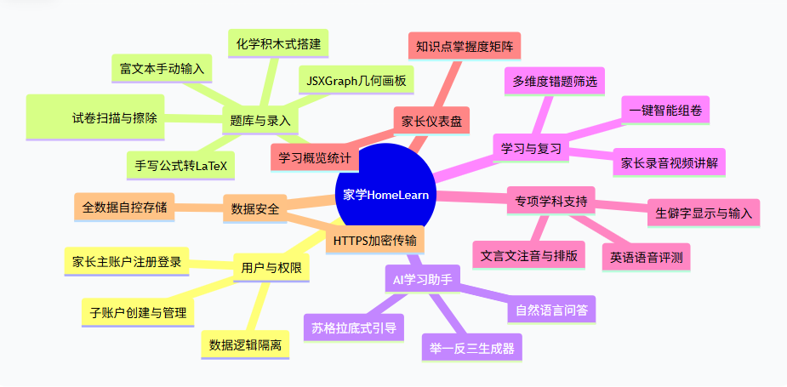

3.5 API路由设计（核心部分）
模块 | 方法 | 路由 | 描述 | 权限
认证 | POST | /api/v1/auth/login | 家长/孩子登录，返回JWT | 公开
 | POST | /api/v1/auth/register | 家长注册主账户 | 公开
用户 | GET | /api/v1/users/me | 获取当前用户信息 | 登录
 | POST | /api/v1/users/children | 家长创建子账户 | 家长
 | GET | /api/v1/users/children | 获取所有子账户列表 | 家长
题库 | POST | /api/v1/questions | 创建新题目 | 家长
 | GET | /api/v1/questions | 多条件搜索题目 | 登录
 | GET | /api/v1/questions/{id} | 获取题目详情 | 登录(所属家庭)
 | PUT | /api/v1/questions/{id} | 更新题目 | 家长
 | DELETE | /api/v1/questions/{id} | 删除题目 | 家长
错题本 | POST | /api/v1/error-book | 添加/更新错题记录 | 登录
 | GET | /api/v1/error-book | 筛选查询个人错题 | 登录
 | PUT | /api/v1/error-book/{id}/mastery | 更新掌握度 | 登录
AI助手 | POST | /api/v1/ai/socratic | 苏格拉底引导对话 | 登录
 | POST | /api/v1/ai/similar | 生成举一反三题目 | 登录
 | POST | /api/v1/ai/chat | 自由问答 | 登录
专项服务 | POST | /api/v1/speech/evaluate | 英语语音评测 | 登录
 | POST | /api/v1/wenyan/parse | 文言文DSL解析渲染 | 登录
 | POST | /api/v1/wenyan/translate | 文言文翻译 | 登录
 | POST | /api/v1/hanzi/search-by-part | 生僻字部件查询 | 登录
文档处理 | POST | /api/v1/doc/erase | 试卷擦除还原 | 登录
家长面板 | GET | /api/v1/dashboard/{child_id} | 获取指定孩子学习概览 | 家长

第四章 项目实施路线图

4.1 分阶段实施计划
阶段 | 周期 | 核心交付物 | 里程碑验收标准
第1周：基础骨架 | 7天 | 1. Docker化开发环境搭建（Nginx+FastAPI+PostgreSQL+Redis+MinIO）。  2. 用户认证与JWT鉴权完成。  3. 家长主账户注册登录、子账户CRUD API完成。  4. Next.js项目初始化，登录页、家长后台管理页。 | 能用家长账户登录，创建3个子账户，并分别登录互不干扰。
第2-3周：核心录入MVP | 14天 | 1. 题库数据结构实现，支持富文本手动录入。  2. 集成JSXGraph几何画板组件。  3. 集成手写公式识别（API适配器模式）。  4. 实现化学积木搭建（SVG组件库）。  5. “创建题目→保存→查看”前端闭环完成。 | 能顺利录入一道包含手写公式、几何图形和化学装置的完整题目。
第4-5周：AI灵魂注入 | 14天 | 1. 封装大模型API统一适配层。  2. 实现苏格拉底式引导问答逻辑。  3. 实现举一反三题目生成。  4. 实现前端AI对话组件。  5. 错题记录与错题本功能完成。 | 孩子针对一道错题点击“求助AI”，AI用追问引导，并生成同类题。
第6-7周：专项学科模块 | 14天 | 1. 集成微软Azure语音评测API，实现跟读评分。  2. 实现前端语音评测反馈组件（音节级红绿灯）。  3. 开发文言文DSL解析器，实现注音、夹注渲染。  4. 实现竖排排版与古典标点CSS。  5. 集成HanziWriter手写板。  6. 配置全局大字符集字体。 | 1. 跟读英语句子，得到发音诊断反馈。  2. 文言文《陋室铭》正确显示加注音和夹注的竖排效果。  3. 手写板写出“犇”并正确识别。
第8周：复习与家长功能 | 7天 | 1. 一键智能组卷API与前端实现。  2. 家长录制并关联讲解音视频功能。  3. 基础学习仪表盘（错题统计、趋势图）。  4. 试卷擦除功能集成。  5. 整体UI/UX打磨。 | 1. 从错题本生成一份PDF练习卷。  2. 家长能查看孩子的学习数据概览。
第9-10周：测试与上线 | 14天 | 1. 全家内部Beta测试，收集反馈。  2. 修复Bug，优化性能。  3. 配置HTTPS、自动备份策略。  4. 编写用户使用手册（给孩子和家长）。  5. 正式上线运行。 | 全家能日常稳定使用，每周累计使用时长5小时+。

4.2 长期迭代方向
优先级 | 功能方向 | 描述
中 | 知识图谱可视化 | 在仪表盘中以热力图展示各知识点掌握度，直观发现薄弱环节。
中 | 家庭间精选共享 | 利用 is_public 字段，与关系好的家庭间分享精选试题。
中 | PWA移动端适配 | 将Next.js渐进式转为PWA，支持平板离线使用，添加桌面图标。
低 | 接入商业题库 | 通过预留的适配层接口，对接二一教育等商业API，补充存量题目。
低 | 智能组卷策略 | 基于遗忘曲线（艾宾浩斯）的智能复习提醒与组卷。

第五章 成本优化建议

5.1 零成本启动方案
组件 | 方案 | 成本
服务器 | 家庭闲置台式机/笔记本安装Ubuntu Server + Docker | ¥0
数据库 | PostgreSQL Docker容器 | ¥0
文件存储 | MinIO Docker容器 / 直接本地挂载 | ¥0
AI大模型 | DeepSeek + 通义千问 + 智谱GLM 免费额度轮换 | ¥0
语音评测 | 微软Azure 免费层（月5小时） | ¥0
试卷擦除 | 百度OCR 免费层（月1000次） | ¥0
示范音合成 | 浏览器内置 SpeechSynthesis API | ¥0
公式识别 | Mathpix 免费层（月1000次） | ¥0
外网访问 | Cloudflare Tunnel（免费内网穿透） | ¥0
域名 | 可选，或直接用IP+端口访问 | ¥0
结论：在家庭用量下（假设每月录入100道题、口语练习200次），完全可以做到零成本运行。

5.2 低成本升级方案（如需外网便利性）
服务 | 方案 | 月成本
云服务器 | 阿里云/腾讯云 2核4G 轻量应用服务器 | ¥50-80
域名 | .xyz 或 .top 域名 | ¥10-30/年
对象存储 | 替换MinIO为云OSS（可选，更省心） | ¥0-5

第六章 风险与应对措施
风险描述 | 影响等级 | 应对策略
第三方免费API调整额度 | 中 | 每个能力储备2-3个备选API，适配器模式快速切换。
手写公式识别准确率不足 | 中 | 提供备选LaTeX键盘，可手动修正识别结果。
自建服务器故障导致数据丢失 | 高 | 每日自动备份数据库至另一台设备或云端。
孩子独立使用积极性不高 | 中 | 初期由家长带领使用，建立仪式感；迭代时加入适度游戏化元素。
开发进度延迟 | 低 | 分期交付，优先确保P0核心功能可用，其余分批迭代。

附录

A. 关键开源工具清单
工具 | 用途 | 链接/安装方式
JSXGraph | 交互式几何画板 | npm install jsxgraph
HanziWriter | 汉字笔顺动画与手写识别 | npm install hanzi-writer
pypinyin | Python汉字拼音转换 | pip install pypinyin
Noto Serif CJK SC | 大字符集免费字体 | Google Fonts / GitHub Releases
MinIO | 自建S3兼容对象存储 | Docker Hub

B. 推荐免费大模型API入口
供应商 | 免费额度 | 申请入口
DeepSeek | 注册赠送额度 | platform.deepseek.com
通义千问 | 百万Tokens/月免费 | dashscope.aliyun.com
智谱GLM | 注册赠送额度 | open.bigmodel.cn
月之暗面Kimi | 免费额度 | platform.moonshot.cn

